公告链接表
遍历该表中isStop等于0的数据,并通过className发射找到对应的爬虫类来抓取数据.
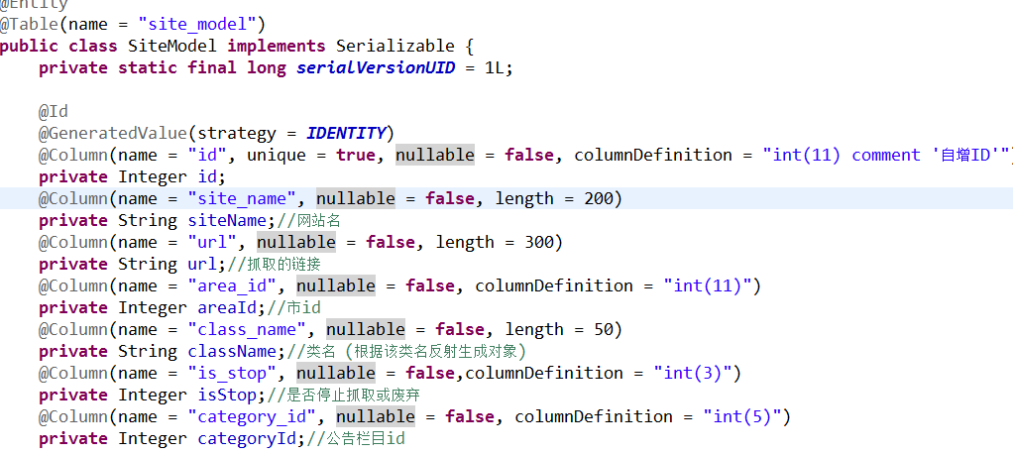
area_id在对应的address表中取,
category_id对应’公告栏目类型表中的id’

公告栏目类型表
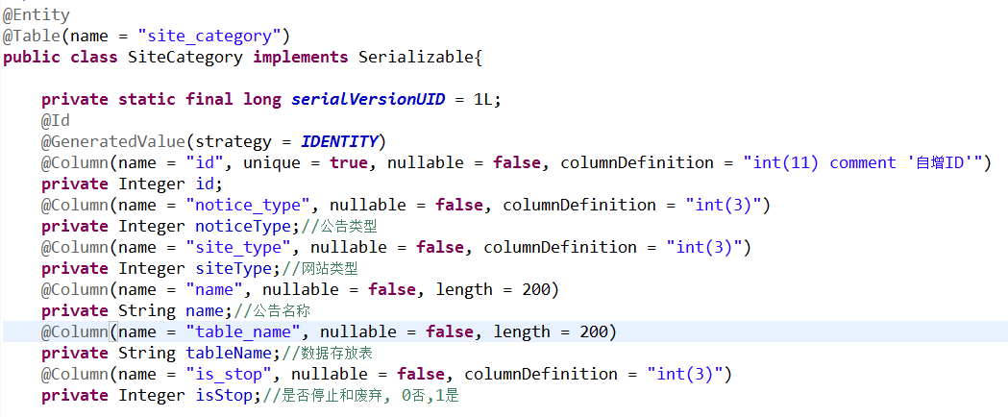
现在已经定义的公告栏目
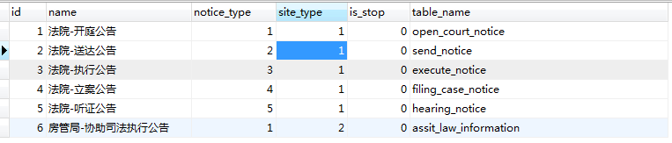
site_type标识了网站的类型(现在已经定义1是法院,2是房管局).
notice_type区分在同种网站类型中的不同公告.
tableName标识该公告存放在的表(如,开庭公告存在open_court_notice表中)

开庭公告表
